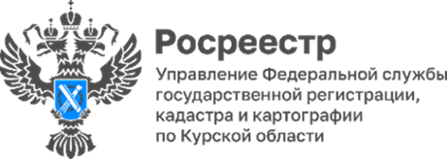

Пункты государственной геодезической сети под охраной государства
Управление Росреестра по Курской области и Филиал ППК «Роскадастр» по Курской областиработают над реализацией федерального проекта «Национальная система пространственных данных» (НСПД). Его цель – повысить эффективность использования земель, упростить процесс сбора данных для принятия управленческих решений, а также для комплексного подхода к вопросам территориального планирования и пространственного развития, проектирования и строительства объектов.
В числе Поручений Президента России Владимира Путина по вопросам реализации проекта НСПД - установление границ населенных пунктов, территориальных зон, выполнение комплексных кадастровых и картографических работ.
«Работа по этим направлениям в приоритете ведомства и способствует защите имущественных прав граждан», - пояснилазаместитель директора – главный технолог филиала ППК «Роскадастр» по Курской области Людмила Иванова.
Точное определение границ важно, как для органов местного самоуправления, так и для правообладателей объектов недвижимости. Наполнение ЕГРН актуальными сведениями позволит повысить эффективность использования территорий и инвестиционную привлекательность регионов.
Стоит отметить, что указанные выше работы невозможны без наличия точных данных о пунктах государственной геодезической сети (ГГС). Они являются основой единой системы координат и высот Российской Федерации и Курской области.
Напомним, геодезические пункты относятся к федеральной собственности и находятся под охраной государства. Созданная геодезическая сеть позволяет обеспечивать на территории Курской области единство измерений при градостроительной, навигационной и кадастровой деятельности, землеустройстве и недропользовании. Полнота и качество ГГС необходимы для принятия управленческих решений, развития инфраструктуры, обеспечения обороны и безопасности государства.
«Филиалом ППК «Роскадастр» по Курской области совместно с Управлением Росреестра по Курской области обеспечено в полном объеме внесение в ЕГРН сведений об охранных зонах пунктов ГГС. Чтобы предотвратить утрату пункта, рекомендуем перед началом работ проверить сведения ЕГРН», - отметил заместитель руководителя Управления Росреестра по Курской области Александр Емельянов.
